Spelregels tennistoernooi

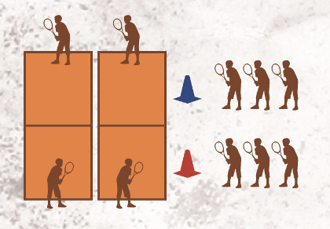
Organisatie
Ruimte: Een baantje is ongeveer 6 x 12 meter en kun je uitzetten met lijnen of krijten.
Telling: Wedstrijdjes waarbij de speler die het eerst 5 punten heeft de winnaar is (telling: 1, 2, 3, 4, 5).
Score: De winnaar verdient een speelkaart van zijn of haar teamkleur voor het eigen team.
Na afloop: Tel het aantal speelkaarten van ieder team (alle kaarten hebben dezelfde waarde).
Het team met de meeste speelkaarten wint.

Team/

Activiteit
Bij aanvang start op elk baantje een wedstrijd tussen een speler van het blauwe en rode team. De overige spelers vormen rijen achter de rode en blauwe pylon naast de baantjes.
Als een wedstrijd is afgelopen, nemen de voorste spelers van iedere rij de eerste vrije baan. Als een wedstrijd is afgelopen, komen beide spelers van de baan. De winnaar krijgt een speelkaart van zijn of haar teamkleur en legt deze in de omgekeerde pylon (of houdt deze bij zich). Beiden gaan vervolgens weer achter in hun rij staan.

- Zorg ervoor dat spelers niet direct de volgende wedstrijd weer tegen dezelfde tegenstander spelen. Bij een gelijk aantal spelers per team moet je daar dus rekening mee houden en bijvoorbeeld twee spelers van één team wisselen na een ronde.

Organisatie
Banen en spelers: Verdeel alle spelers in twee ongeveer gelijke teams (rood en blauw). Het is ideaal als teams niet allebei exact hetzelfde aantal spelers

Spelregels
- Een team bestaat uit minimaal 3 en maximaal uit 4 spelers
- Maximaal 2 daarvan kunnen lid zijn van een tennisvereniging
- Als de tijd voorbij is, tellen alleen de afgespeelde wedstrijden
- De wedstrijden worden gespeeld tot 5 punten
- Per gewonnen wedstrijd verdien je voor je team 1 punt (munt,speelkaart)
- De opslag (in het spel brengen van de bal) mag alleen onderhands gespeeld worden
- Wisseling van de opslag gebeurt na elk punt
- De bal mag maximaal 1 keer stuiteren
- Als de bal stuiters op de lijn = in

